Trường ĐH Công Nghệ Sài Gòn
KHOA CÔNG NGHỆ THÔNG TIN


ĐỒ ÁN THỰC TẬP CHUYÊN NGÀNG

Tên đề tài:
Xây dựng ứng dụng web bán điện thoại

Người hướng dẫn: Ths.s Trần Quốc Trường
Sinh viên thực hiện: Đoàn Hoàng Huy
Mã số sinh viên: DH52200764
Lớp: D22_TH09

TPHCM – Năm 2025
Báo cáo hàng tuần:

Tuần 1: Đăng kí đề tài
- Đăng ký đề tại: Xây dựng ứng dụng web bán điện thoại.
- Sử dụng các công nghệ: Java/Spring boot, Mysql, thymeleaf.
Tuần 2: Github
- Tìm hiểu về sơ đồ DFD.
- Tải và cài đặt git bash, tìm hiểu cách sử dụng git.
- Tạo và đẩy dự án lên repo trong github bằng cách lệnh:
- git init: Khởi tạo Git trong thư mục dự án hiện tại.
- git add .: Thêm tất cả các file trong thư mục làm việc vào khu vực dàn dựng (Staging Area).
- git commit -m "Initial commit": Lưu lại các thay đổi đã được thêm vào staging area kèm theo một thông điệp mô tả.
- git branch -M main: (Tùy chọn) Đặt lại tên branch chính thành main (thay cho master cũ).
- git remote add origin <URL_của_repo_được_tạo_trên_git>: Kết nối kho lưu trữ cục bộ với kho lưu trữ từ xa (remote repository).Thay<URL_của_repo_từ_xa> bằng đường link SSH hoặc HTTPS bạn.
- git push -u origin main: Đẩy các cam kết từ branch cục bộ main lên kho lưu trữ từ xa (origin).

Tuần 3: Cài đặt và kết nói giao diện Customer
- Nắm rõ các thao tác cơ bản của gitbash và up dự án lên github.
- Tải và cài đặt môi trường cho jdk 25.
- Tải và cài đặt Intellij IDEA 2025.
- Biết tạo dự án trên Spring.io và thêm các dependency cần thiết cho dự án.
- Tạo package controller và cách viết controller cho Homecontroller để gọi các trang khác.
- Chọn template phù hợp với đề tài.
- Hoàn thành chuyển giao diện giữa các button, thẻ <a>.
- Giao diện:
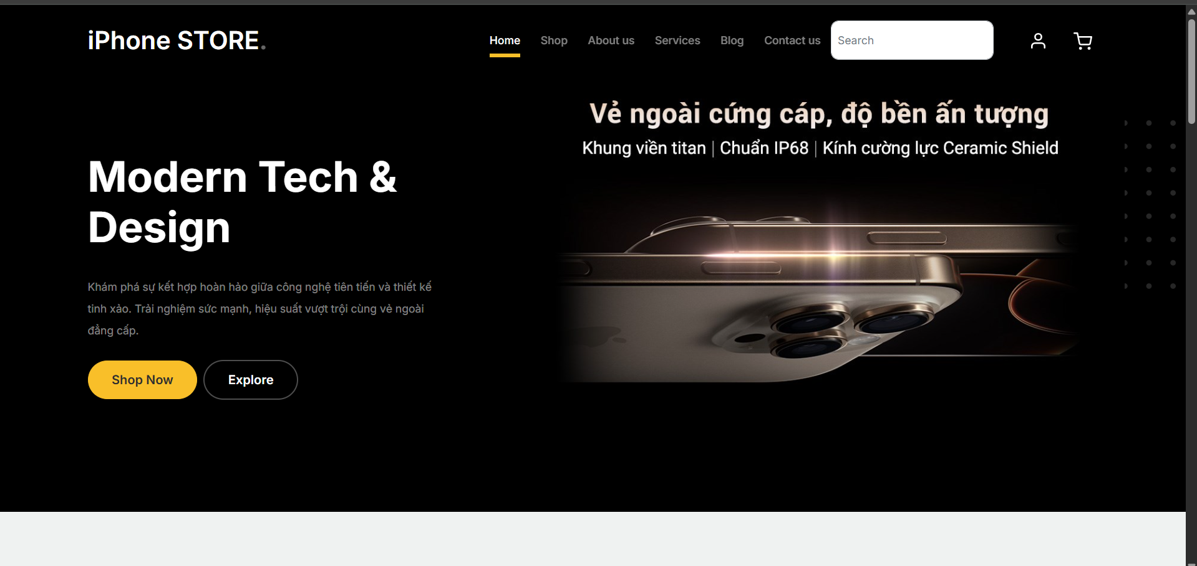
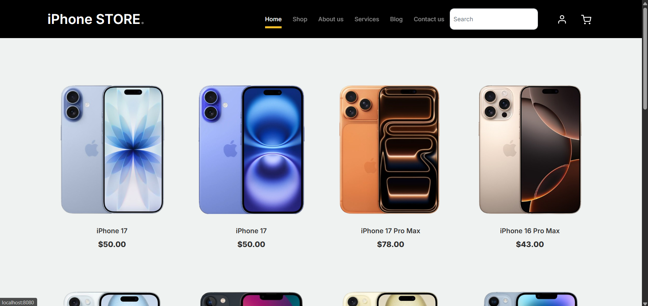
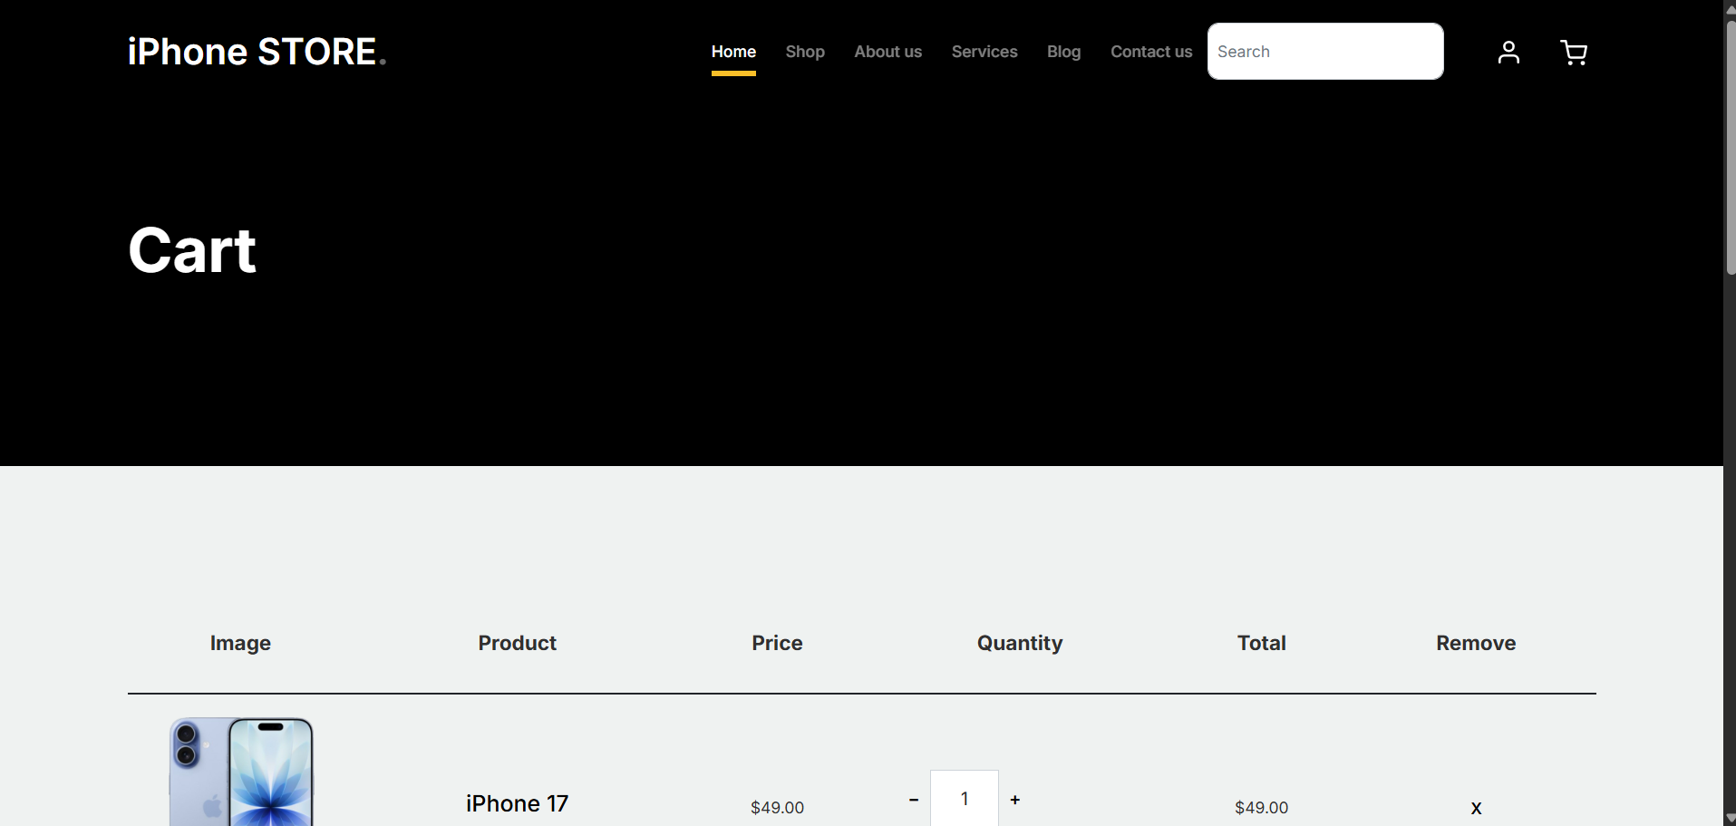

Buổi 4: Kết nói giao diện Admin
- Thành tạo cách dẫn css/js vào dự án.
- Chia bố cục template Customer, Admin để dễ quản lý code.
- Viết controller cho Admin.
- Tạo và hoàn thiện các nút của giao diện Admin.
- Sửa giao diện cho phù hợp với đề tài.
- Giao diện:
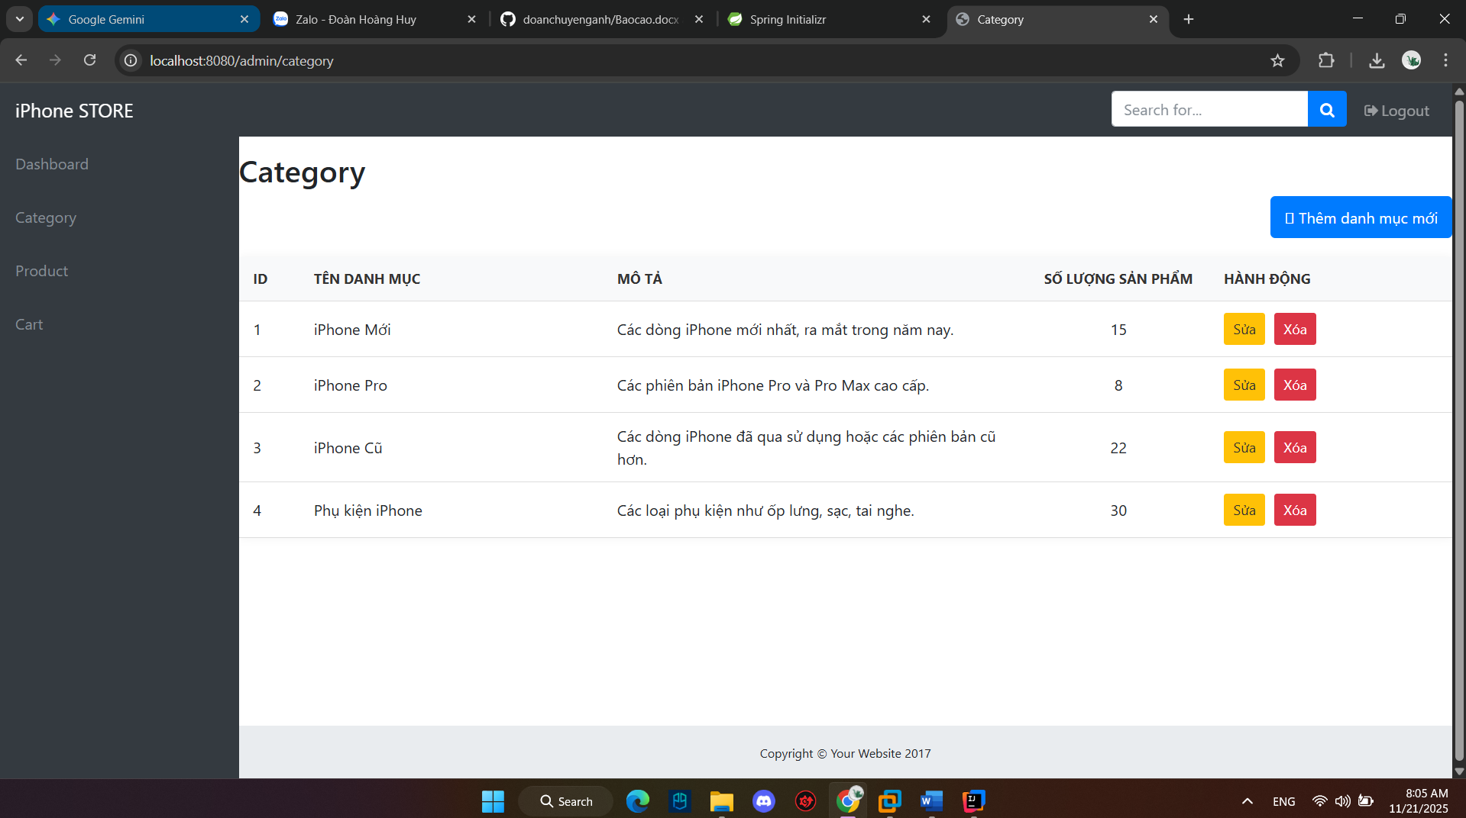
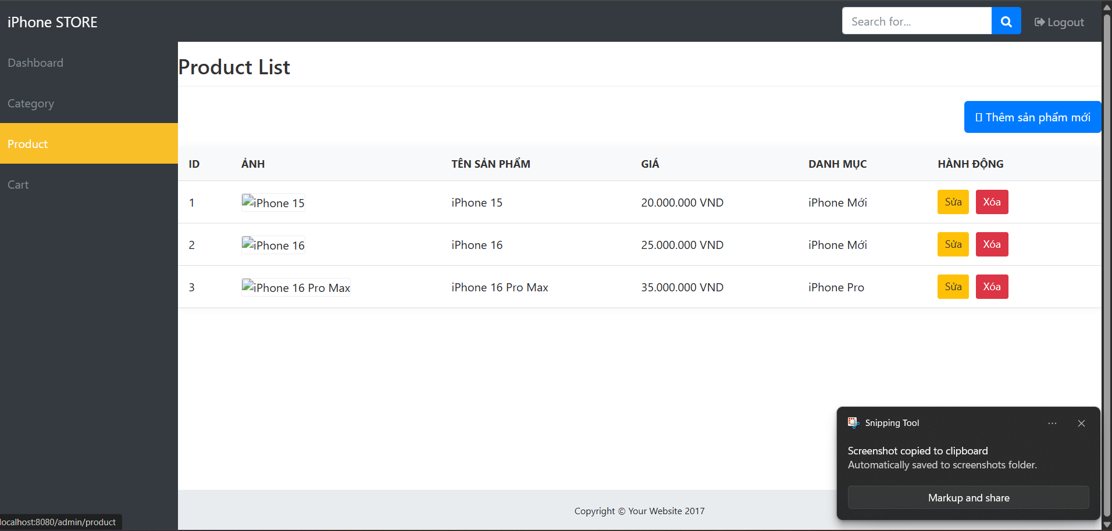

Tuần 5: Báo cáo 50% tiến độ dự án
- Đã hoàn thành.

Tuần 6: Authentication
- Tạo pakage security và các viết SecurityConfig.
- Chuyển từ việc sử dụng form login của thymeleaf sang sử dụng form của bản thân.
- Trên form nếu người dùng nhập sai thì sẽ thêm Alert để thông báo.
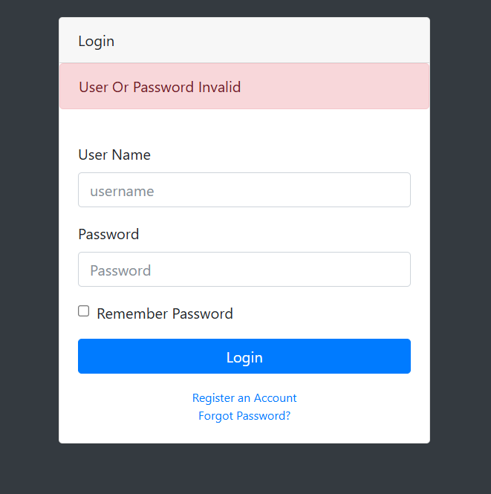
- Sau khi đăng nhập thành công sẽ chuyển về gia diện chính của website.
- Hoàn thành nút logout trên giao diện Admin: sau khi ấn logout thì sẽ đưa về trang đăng nhập.
- Khắc phục được hiện tượng sau khi logout sẽ bị mất css bằng cách cấp quyền sử dụng các tài nguyên tĩnh: .requestMatchers("/css/**", "/js/**", "/vendor/**").permitAll().

